Survey
Opening up RADARSAT-1 archives
Pour le français, control + cliquez ici.

Context
Canada’s RADARSAT-1 was the first operational radar-based Earth Observation Satellite. RADARSAT-1 acquired numerous data collections from 1995 to 2013. The historical value of this data is clear as it allows making comparisons using images of the same region acquired over the years: for example, to study climate change effects.
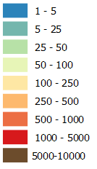
The Canadian Space Agency has recently released over 37 000 RADARSAT-1 images for public use, free of charge; below you will find the density distribution of available data and you can download them here. In light of this initiative, we are evaluating the feasibility of opening up more RADARSAT-1 data over Canada and internationally. Please answer the questions below in order to help us better understand your needs and preferences with respect to RADARSAT-1 data.
Scene Count
For any questions, or to submit this survey, please contact julie.claveau@canada.ca.
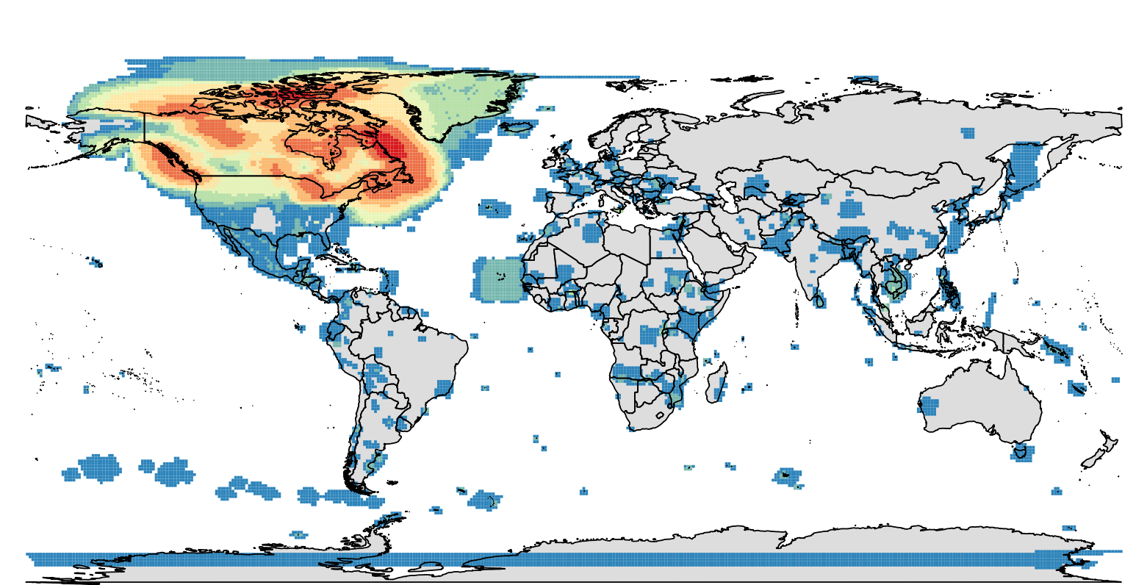

Scene Count

Questions

What type of data user are you?
Choose an item.
Are you interested in using RADARSAT-1 data?
Choose an item.
Why are you interested in RADARSAT-1 data?
Choose an item.
Click or tap here to enter text.
What is your primary region of interest? Select all that apply.
☐ Canada
☐ South America
☐ Central America
☐ North America
☐ Caribbean
☐ Africa
☐ Europe
☐ Middle East
☐ Asia
☐ Oceania
☐ Polar Regions
☐ All of the above
What kind of imaged environment are you interested in? Select all that apply.
☐ Land
☐ Hydrological
☐ Maritime
☐ Coastal
☐ Polar regions
What applications (thematics) are most valuable to you? Select all that apply.
☐ Agriculture and Soil (incl. Soil moisture, Soil roughness)
☐ Climate and Meteorology
☐ Disaster Management (incl. Mitigation, Alert, Response, Recovery and Assessment)
☐ Ecosystems and Wetlands (incl. Biodiversity, Habitat conservation, Lands)
☐ Education
☐ Energy (incl. Wind, Hydroelectric Power, Oil and Gas)
☐ Environment
☐ Fisheries
☐ Forestry
☐ Fresh water and Hydrology (incl. Water quality, Ground water)
☐ Geology
☐ Health
☐ Infrastructure and Transportation (incl. Subsidence, Uplift)
☐ Maritime Surveillance and Security (incl. Ship detection, Navigation, Marine pollution, National Security)
☐ Sea Ice and Icebergs
☐ Snow and Ice
☐ Software
☐ Survey and Mapping
☐ Urban Environment
☐ Other Application (please indicate below)
Click or tap here to enter text.
Are you interested in getting access to single images or to thematic sets of images over the same region? Select all that apply.
☐ Single image
☐ Data sets
☐ Interferometric data sets
How many RADARSAT-1 scenes a year do you foresee using?
Choose an item.
What processing image product format would you prefer? Select all that apply.
☐ Raw (unprocessed: this is signal data, not an image)
☐ Georeferenced image product
☐ Georeferenced image product, with phase information (complex)
☐ Orthorectified product
☐ With radiometric terrain correction
☐ Analysis Ready Data (ARD) compatible (example here)
☐ I don’t know
Are you interested in processing on demand?
Choose an item.
In an ideal situation, how would you like to access and download RADARSAT-1 data? Select all that apply.
☐ Access through interactive web interfaces
☐ Access through application programming interfaces (APIs)
☐ Bulk downloading interfaces
☐ Public cloud access
☐ Other (please indicate below)
Click or tap here to enter text.
If you were to use APIs for discovery and access of data, which ones would interest you? Select all that apply.
☐ Opensearch
☐ OGC Protocols (CSW, WCS, etc.)
☐ STAC (SpatioTemporal Asset Catalog)
☐ ODATA
☐ Other (please indicate below)
Click or tap here to enter text.
What are your recommendations to ensure RADARSAT-1 data is used to its full potential?
Click or tap here to enter text.

Sondage
ouverture des archives RADARSAT-1

ContextE
RADARSAT-1, une mission canadienne, fut le premier satellite radar opérationnel dédié à l’observation de la Terre. RADARSAT-1 a effectué de nombreuses collections de données de 1995 à 2013. La valeur historique de ces données est manifeste car elle ouvre la voie à la comparaison d’images, par exemple, au cours du temps sur une région donnée pour l’étude des effets des changements climatiques.
L’Agence spatiale canadienne a récemment ouvert l’accès public à plus de 37 000 images RADARSAT-1 gratuitement; la densité des données acquises et disponible est illustrée ci-dessous, et vous pouvez y accéder ici. En continuité avec cette initiative, nous examinons la faisabilité de rendre accessible au grand public un plus grand lot de données RADARSAT-1, acquises au Canada et à l’international. En répondant aux questions ci-dessous, vous nous aiderez à mieux comprendre vos besoins et préférences en ce qui a trait aux données RADARSAT-1.
Pour toute question, ou pour soumettre ce sondage, veuillez écrire à julie.claveau@canada.ca.

Nombre d’images

Questions

Quel type d'utilisateur de données êtes-vous?
Choose an item.
Êtes-vous intéressé à utiliser les données RADARSAT-1?
Choose an item.
Pourquoi êtes-vous intéressé aux données RADARSAT-1?
Choose an item.
Click or tap here to enter text.
Quelle région vous intéresse? Sélectionnez toutes les réponses applicables.
☐ Canada
☐ Amérique du Sud
☐ Amérique Centrale
☐ Amérique du Nord
☐ Caraïbes
☐ Afrique
☐ Europe
☐ Moyen-Orient
☐ Asie
☐ Océanie
☐ Régions Polaires
Quel type d'environnement imagé vous intéresse le plus? Sélectionnez toutes les réponses applicables.
☐ Terrestre
☐ Hydrologique
☐ Maritime
☐ Côtier
☐ Régions polaires
Quelles applications (thématiques) ont le plus de valeur pour vous? Sélectionnez toutes les réponses applicables.
☐ Agriculture et sol (incl. humidité du sol, rugosité du sol)
☐ Climat et météorologie
☐ Gestion des catastrophes (incl. mesures d’atténuation, alerte, intervention, évaluation et remédiation après catastrophe)
☐ Écosystèmes et milieux humides (incl. biodiversité, préservation des habitats, milieux terrestres)
☐ Éducation
☐ Énergie (incl. énergie éolienne, hydroélectrique, pétrole et gaz)
☐ Environnement
☐ Pêches
☐ Foresterie
☐ Eau douce et hydrologie (incl. qualité de l'eau, eaux souterraines)
☐ Géologie
☐ Santé
☐ Infrastructure et transports (incl. affaissement, soulèvement de sol)
☐ Surveillance maritime et sécurité (incl. détection des navires, navigation, pollution marine, sécurité nationale)
☐ Glaces de mer et icebergs
☐ Neige et glace
☐ Logiciel
☐ Levé et cartographie
☐ Milieu urbain
☐ Autre application (veuillez l’inscrire dans la section commentaires ci-dessous)
Click or tap here to enter text.
Êtes-vous intéressé à des images uniques ou à des ensembles d’images thématiques sur une même région? Sélectionnez toutes les réponses applicables.
☐ Image simple
☐ Ensemble de données
☐ Ensemble de données à usage interférométrique
Combiens d'images par année pensez-vous utiliser?
Choose an item.
Quel type de de produit d’imagerie aimeriez-vous? Sélectionnez toutes les réponses applicables.
☐ Brut (non-traité: ce sont des données de signal et non pas des images)
☐ Produit d’imagerie géoréférencé
☐ Produit d’imagerie géoréférencé, avec information de phase (complexe)
☐ Produit orthorectifié
☐ Avec correction radiométrique de terrain
☐ Compatible avec un standard de données prêtes à l’analyse (Analysis Ready Data, exemple ici)
☐ Je ne sais pas
Est-ce que le traitement sur demande vous intéresse?
Choose an item.
Dans une situation idéale, comment aimeriez-vous accéder et télécharger les données RADARSAT-1? Sélectionnez toutes les réponses applicables.
☐ Accès par l’entremise d’interfaces web graphique
☐ Accès par l’entremise d’interfaces de programmation applicative (IPA)
☐ Interface de téléchargements en vrac
☐ Accès cloud publique
☐ Autre (veuillez l’inscrire dans la section commentaires ci-dessous)
Click or tap here to enter text.
Si vous aviez à utiliser une IPA pour la découverte et l’accès aux données, lesquelles seraient d’intérêt pour vous? Sélectionnez toutes les réponses applicables.
☐ Opensearch
☐ OGC Protocols (CSW, WCS, etc.)
☐ STAC (SpatioTemporal Asset Catalog)
☐ ODATA
☐ Autre (veuillez l’inscrire dans la section commentaires ci-dessous)
Click or tap here to enter text.
Quelles sont vos recommandations afin que les données RADARSAT-1 soient utilisées à leur plein potentiel?
Click or tap here to enter text.

